Avancez en voyant tout avec les feux avant WESEM
Les vacances sont une période propice aux voyages et aux loisirs actifs. Ceux qui choisissent de voyager en véhicule tout-terrain et de partir en expédition sur les routes et dans la nature peuvent s'appuyer sur les phares de WESEM, qui éclairent à la fois la route et les terrains difficiles. Voici notre nouvelle offre de lampes LED qui rendront votre voyage plus sûr et plus agréable.
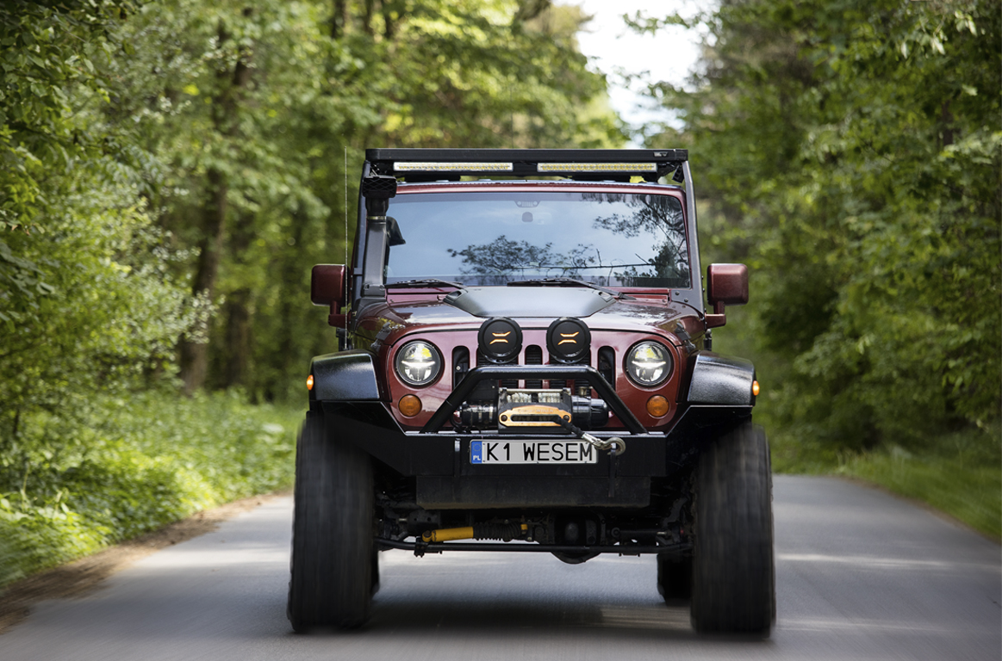
Projecteurs à LED EGC1 de 7 pouces
Les équivalents de nombreux projecteurs montés sur des véhicules tout-terrain de marques connues. Moderne et à faible consommation d'énergie, ce phare dispose de 4 fonctions d'éclairage : feux de jour, feux de croisement, feux de route et feux de position. Il est disponible dans la taille populaire de 7 pouces et est facile à monter. Il est homologué en Europe pour une utilisation sur la voie publique. Utilisé de jour, il attire l'attention grâce à sa forme originale et, de nuit, il offre une excellente visibilité grâce à sa capacité à éclairer simultanément les feux de route et les feux de croisement.
Code produit : EGC1.55402

Projecteurs de route LED FERVOR 180 avec feu de position bicolore
Ces feux de route à LED sophistiqués et audacieux sont conçus pour être montés sur des véhicules tout-terrain. Le phare noir avec un feu de position orange éclairé est unique et attire l'attention sur la route. Si vous préférez une solution plus conventionnelle, le feu de position peut être remplacé par un feu blanc. Ils sont idéaux pour la conduite en dehors des agglomérations, lorsque la route doit être éclairée et qu'un confort de conduite maximal est requis. La couleur naturelle de la lumière de conduite, l'efficacité énergétique, la qualité de fabrication et le prix compétitif convaincront de nombreux conducteurs/enthousiastes de s'équiper de ce type de phare.
Code produit : LUM2.51281

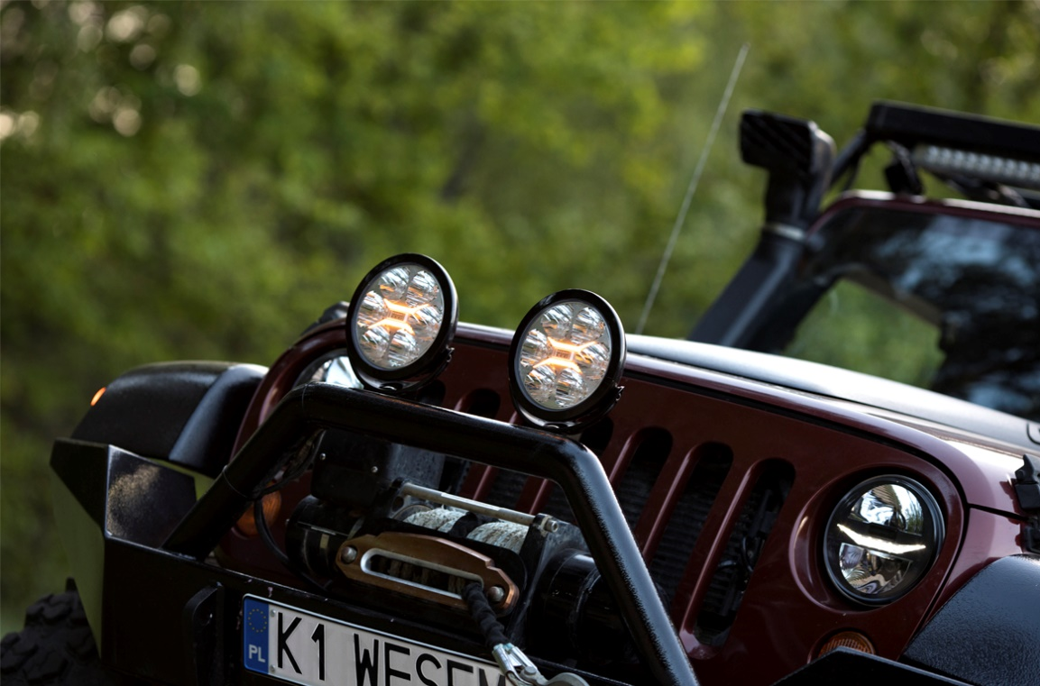

Barres lumineuses à LED avec feu de position : CDP1
Les BARRES lumineuses à LED seront bientôt en vente. Il s'agit d'un produit parfait pour les utilisateurs qui souhaitent ou ont besoin d'une grande quantité de lumière à l'avant du véhicule. Ils seront disponibles dans des versions de 7 000 à 13 000 lm ! Les lampes correspondent à la longueur de la plaque d'immatriculation et peuvent être montées individuellement ou par paires. L'excellente qualité de lumière, le design moderne et les nombreuses possibilités de montage (latéral, inférieur ou arrière) satisferont les utilisateurs les plus exigeants. Pour la version homologuée, il faudra attendre un peu plus longtemps, mais le jeu en vaut la chandelle.
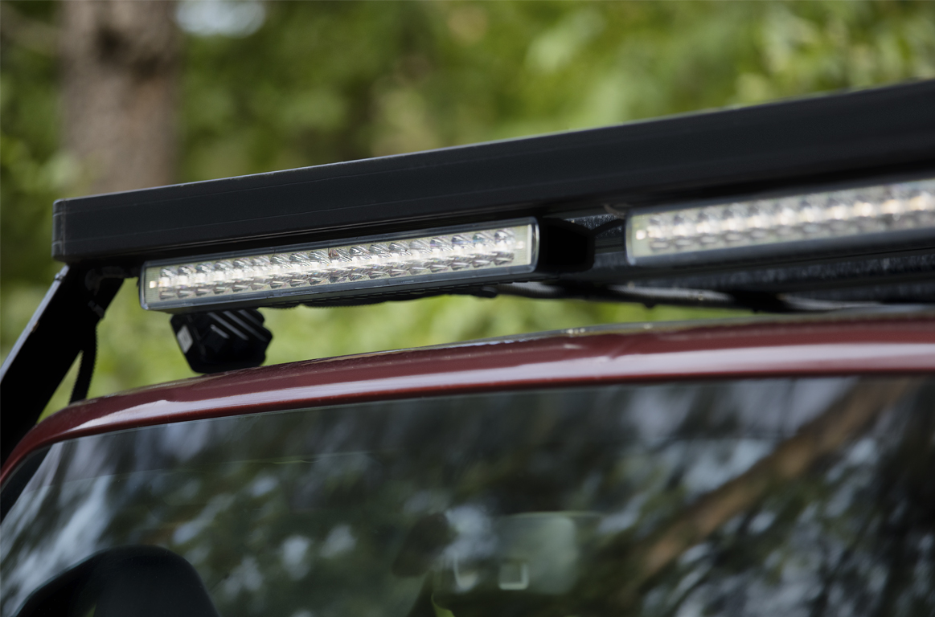

Toutes les lampes de WESEM se caractérisent par leur excellente qualité de fabrication, leur durabilité et leur solidité. Les produits sont entièrement hermétiques et fonctionnent bien dans toutes les conditions. Ils sont fabriqués à partir de matériaux de haute qualité, dans des usines en Pologne, avec une attention particulière aux détails et à leur fonctionnalité.
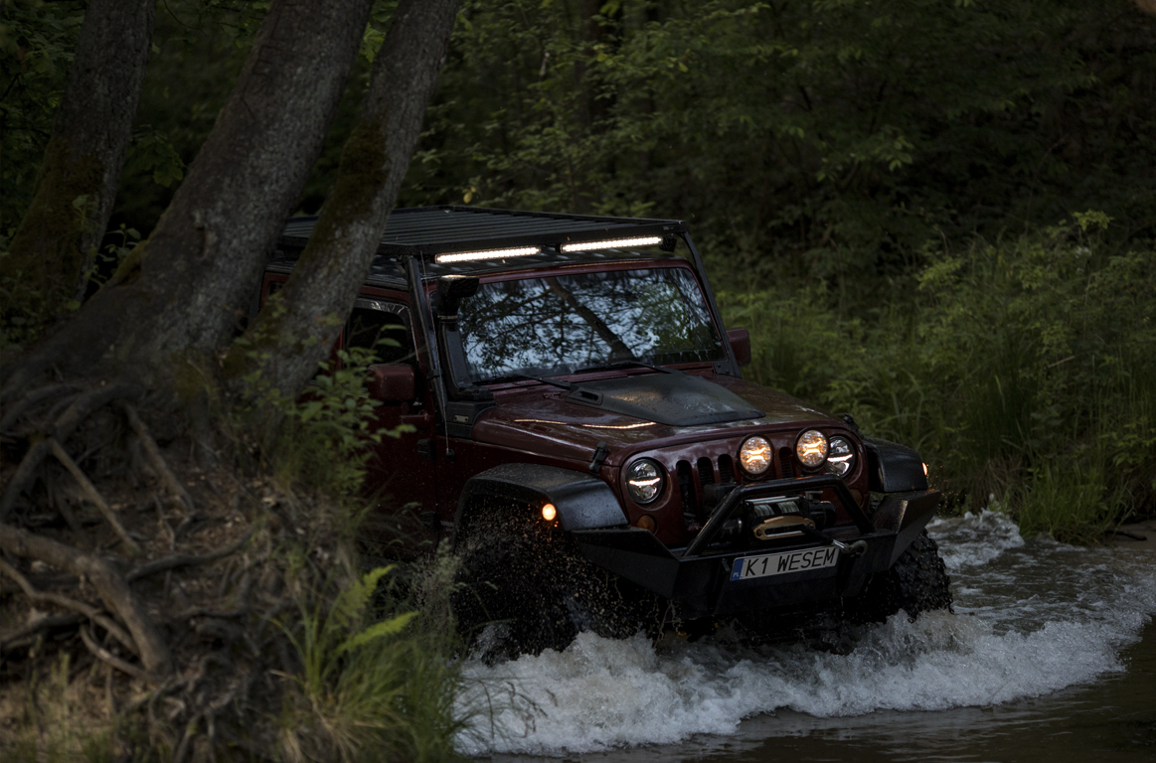
Communiqué de presse : WESEM

---
WESEM est un fabricant polonais de lampes pour voitures, véhicules agricoles et machines à basse vitesse. Les produits conçus et fabriqués en Pologne combinent habilement les tendances du design moderne avec les solutions technologiques les plus récentes. La compréhension des besoins de nos clients, notre propre studio de design, notre laboratoire et nos usines, nous permettent de maintenir un haut niveau de qualité de nos produits et en même temps de prendre soin de nos clients. Les produits de la marque sont présents sur les marchés d'Europe, d'Asie et d'Amérique depuis de nombreuses années.

